**Elaborato di Corbetta Davide**

**I.I.S. Jean Monnet**

**Anno scolastico 2020/21**

**Indice**

* Realtà di interesse (pag. 3-4)
* Architettura di rete (pag. 5-11)
* Analisi del Database:
  + Modello Concettuale (pag. 11-14)
  + Diagramma ER (pag. 15)
  + Modello Logico (pag. 16-20)
* Interrogazioni significative (pag. 21-24)
* Struttura funzionale del sistema (pag. 25-)

**Realtà di interesse data**

La startup “OneClick Sharing” nata nel settore abbigliamento, adotta un modello di condivisione e scambio seguendo il principio della “sharing economy” (economia della condivisione, promuovendo forme di consumo più consapevoli basate sul riutilizzo) e trasformando un problema in opportunità economica, con benefici ambientali per il sistema ed economici per le famiglie. L’azienda vuole realizzare una piattaforma che permetta di gestire il riciclo di vestiti.

Realizzare:

* Il progetto, anche mediante rappresentazioni grafiche, dell’infrastruttura tecnologica e informatica necessaria a gestire il servizio nel suo complesso, dettagliando:
  + L’architettura della rete e le caratteristiche del o dei sistemi server
  + Le modalità di comunicazione tra server e dispositivi utilizzati, descrivendo protocolli e servizi software da implementare
* L’analisi della base di dati per la gestione del servizio sopra descritto, in particolare
  + Il modello concettuale
  + Il modello logico;
  + Le interrogazioni significative in linguaggio SQL
  + Il progetto di massima della struttura funzionale del sistema

**Studio della realtà di interesse**

Dalla richiesta del testo si capisce che si dovrà realizzare sia l’infrastruttura di rete, che la piattaforma web con il Database per la startup “OneClick Sharing”, nata con l’obiettivo di creare un modello di condivisione e scambio di abiti di seconda mano.

Per quanto riguarda l’infrastruttura di rete si dovrà creare una rete prima di tutto sicura, gestendo quindi anche le varie autorizzazioni date ai clienti così come agli amministratori che la gestiscono. Inoltre si dovrà considerare anche il fattore scalabilità. Difatti in futuro ci potranno essere ulteriori aggiornamenti alla rete, per questo dovrà essere garantita la possibilità d’incrementare o ridurre le capacità del sistema a seconda delle esigenze del momento.  
Oltre a ciò sarà necessario gestire i vari server presenti sulla rete, tra le quali quello per “hostare” la piattaforma web e uno per controllare il Database.

Invece pensando alla piattaforma web, il sito da realizzare dovrà essere “user friendly”, quindi di facile utilizzo anche per i nuovi clienti. Dovrà dare la possibilità di scambio dei vestiti di seconda mano e il salvataggio delle informazioni relative in un Database.

**Architettura di Rete**

Durante la realizzazione dell’architettura di rete si è ritenuto necessario “suddividere” la rete in 3 sezioni in modo tale da creare tre diversi “livelli”:

1. Rete esterna (di confine, colorata in verde)
2. Rete perimetrale (DMZ, colorata in arancione)
3. Rete interna (colorata in azzurro)

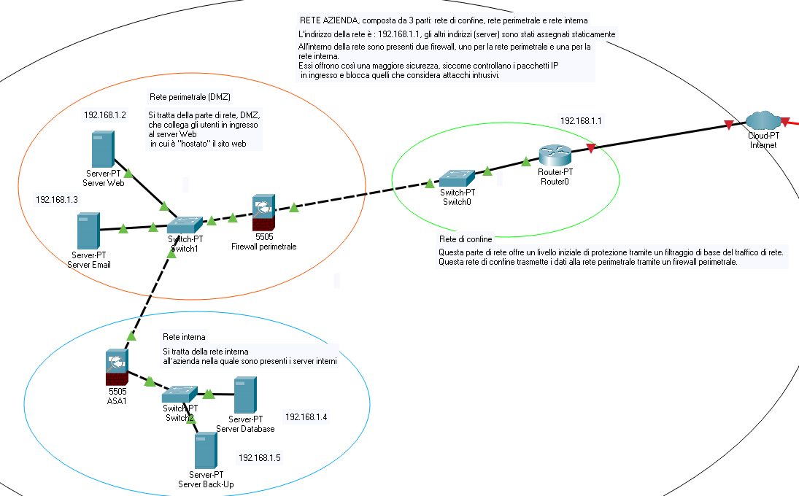

In questa rete inoltre saranno presenti diversi server con funzioni diverse:

* Un Server per “hostare” la piattaforma web
* Uno di tipo SMTP (Simple Mail Transfer Protocol) per poter gestire l’invio e la ricezione di email
* Un Server per poter gestire il Database nel quale saranno inseriti tutte le informazioni della piattaforma web.
* Un ultimo Server per il Backup in modo da avere una maggiore sicurezza in caso di problemi sulla rete.

All’interno della rete saranno utilizzati vari indirizzi statici da un unico indirizzo pubblico di classe C.

**Rete Esterna (di confine)**

Si tratta della parte di rete direttamente connessa a Internet tramite un router che fornisce un livello iniziale di protezione mediante il filtraggio di base del traffico di rete.

Successivamente il router trasmette i dati alla rete perimetrale tramite l’utilizzo di un firewall perimetrale.

L’indirizzo utilizzato in questa rete è un semplice IP statico di classe C: 192.168.1.1

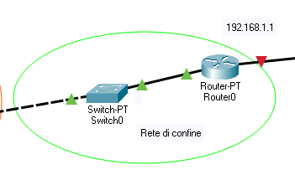

**Rete Perimetrale (DMZ)**

Si tratta della parte di rete marginale, definita come DMZ (Demilitarized Zone), che collega gli utenti in ingresso al Server Web nel quale sarà “hostato” il sito web. Questa sarà l’unica parte di rete visibile completamente all’esterno siccome gli utenti dovranno connettersi sia alla piattaforma web che al server SMTP per l’invio e la ricezione delle email. All’interno inoltre è presente un Firewall perimetrale per un ulteriore sicurezza.

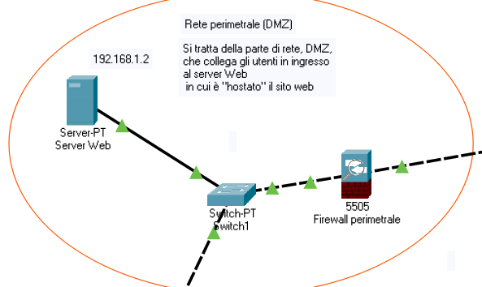

**Rete Interna**

Si tratta della rete più interna all’azienda nella quale sono presenti i server interni (Server per gestire il Database e il Server di Backup).  
Questi elementi saranno completamente inaccessibili agli utenti, non avendo alcun permesso. Essa infatti sarà accessibile solo agli amministratori di azienda, che hanno la possibilità di modificare la rete. In questa parte di rete è presente un altro Firewall per un ulteriore livello di sicurezza.

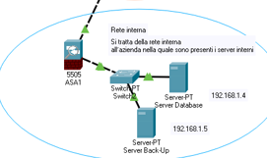

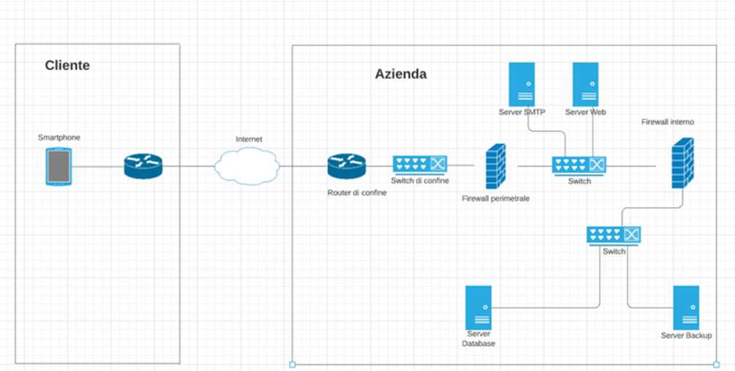

In questo caso si può vedere bene la **comunicazione tra il cliente e l’azienda**, attraverso internet.

Per ottenere buone prestazioni internet sarà necessario l’utilizzo di un buon provider e della fibra ottica almeno di tipo FTTC (Fiber To The Cabinet). In questo modo arriverà un cavo di fibra fino all’armadio stradale esterno e poi verrà esteso tramite cavo di rame.  
Con questa soluzione si potranno raggiungere velocità fino a 100 o 200 Mbps (mega bit al secondo), con prestazioni migliori tanto più l'azienda è vicina a un armadio stradale da cui parte l’ultimo tratto della connessione.  
Questa tecnologia porta con sé alcuni vantaggi come una migliore convenienza e una facile scalabilità in caso di cambiamenti futuri.  
Ovviamente le velocità raggiunte saranno inferiori rispetto alla tecnologia FTTH (con la quale la fibra arriva direttamente in azienda), però anche il costo sarà maggiore.

**Architettura e protocolli utilizzati**

L’architettura di questa rete è di tipo Client-Server. Abbiamo infatti un server nel quale viene “hostato” il sito web e i client (utenti) che si connettono ad esso.

**HTTP**

La gestione delle richieste e risposte tra client e server avviene tramite protocollo HTTP (Hyper Text Transfer Protocol) il quale definisce l’interazione (richieste e risposte) tra Client e Server Web.

Ovviamente in futuro potrà essere utilizzato un protocollo più sicuro come quello HTTPS.

Questo permetterebbe di risolvere 3 importanti problemi:

* Crittografia. I dati scambiati verrebbero criptati per proteggerli dalle intercettazioni. Ciò significa che, mentre l'utente consulta un sito web, nessuno può "ascoltare" le sue conversazioni, tenere traccia delle attività svolte in più pagine o carpire le sue informazioni.
* Integrità dei dati. I dati non potrebbero essere più modificati o danneggiati durante il trasferimento, intenzionalmente o meno, senza che ciò venga rilevato.

**DNS**

In questa rete viene utilizzato il DNS (Domain Name System). Il DNS aiuta a dirigere il traffico su Internet collegando i nomi di dominio con server web reali. In sostanza, prende una richiesta “human-friendly” (nome di dominio) e lo traduce in un indirizzo IP del Server (che “hosta” la piattaforma web).

In questo modo l’azienda avrà un proprio dominio personale e gli utenti si potranno collegare alla piattaforma web tramite un nome specifico, senza doversi per forza ricordare un indirizzo IP.

**DMZ**

La rete perimetrale è definita come rete DMZ (Demilitarized Zone).

Essa è un’area in cui sia il traffico della rete WAN che quello della rete LAN sono fortemente limitati e controllati.  
In pratica, si tratta di una zona “cuscinetto” tra interno ed esterno, che viene attestata su una ulteriore interfaccia di rete del firewall, oppure viene creata aggiungendo un firewall, come nello schema qui sopra.

Questa sarà l’unica parte di rete accessibile anche ai clienti che si connettono alla piattaforma web.  
In questo modo gli utenti/clienti collegati alla rete potranno accedere solo al Server Web e non nella rete interna. Di fatti questa parte di rete sarà riservata soltanto agli amministratori d’azienda.

**Firewall**

Nella rete creata verranno utilizzati 2 firewall, più specificamente nella rete DMZ (perimetrale) e in quella interna.  
Questi dispositivi sono molto importanti perché permettono di regolare gli accessi alla rete controllando i pacchetti IP in ingresso e bloccando quelli che considera attacchi intrusivi. Alcune operazioni di blocco possono essere eseguite riconoscendo, per impostazione predefinita, che determinati pacchetti non sono validi oppure configurando il firewall affinché blocchi tali pacchetti.  
Ovviamente il mercato offre diversi tipi di firewall, che si differenziano per prezzi, per funzionalità offerte e prestazioni. In genere, i firewall più costosi sono quelli che offrono il maggior numero di funzionalità e il grado più elevato di efficacia

**Server interni**

Come specificato prima i server in cui viene “hostato” la piattaforma web e il database sono interni. Per questo motivo non verrà utilizzato alcun tipo di “hosting online” (utilizzo di piattaforme esterne per la gestione del sito internet, database ed email).

Ovviamente questo comporta dei vantaggi e degli svantaggi:

* Il principale svantaggio è quello che bisogna appoggiarsi a una piattaforma esterna pagandola con un abbonamento.
* Un altro svantaggio è quello di affidare dati di moltissimi clienti registrati a un ente esterno, fidandosi così di loro.
* Allo stesso tempo ci sono anche dei vantaggi. Infatti non si dovrà più gestire la rete, siccome sarà tutto esterno e inoltre, in caso di necessità, il gestore potrà espandere o limitare con estrema flessibilità l'infrastruttura.

**Utilizzo del Server di Backup**

Nella rete interna si è deciso di utilizzare un Server di backup in modo tale da avere sempre una copia della piattaforma web con il Database. In futuro si potrà scegliere di utilizzare un NAS.  
Ci sono varie differenze nello scegliere tra un Server oppure un NAS.  
Prima di tutto l’espansione. Entrambe le opzioni offrono la possibilità di espandere la capacità di archiviazione, ma è il Server a offrire il ventaglio più ampio di opzioni in termini di ampliamento della memoria.  
Per quanto riguarda il costo invece un NAS è sicuramente più economico.  
Infine parlando di sicurezza i Server e i NAS offrono elevati standard di sicurezza ma, a causa della loro portabilità e leggerezza, gli ultimi possono essere spostati e rubati facilmente, specialmente se confrontati con i molto più pesanti server locali.

**Analisi del Database**

**Modello Concettuale**

**Obiettivo generale di realizzazione:**

Si vuole gestire un Database per la gestione di un modello di condivisione, scambio e riciclo di vestiti usati da parte dei clienti della startup OneClick Sharing.

**Ipotesi:**

Seguendo la richiesta è nata la necessità di gestire un modello di condivisione e scambio di vestiti usati da parte di clienti registrati alla piattaforma.

Sarà necessario quindi gestire i vari vestiti donati dai clienti registrati insieme alla possibilità di acquisto. Per questo motivo si è scelto di tener traccia di varie informazioni relative ai vestiti come la marca, il tipo, la valutazione e la taglia, ma anche dei clienti che li donano e possibilmente che gli acquistano.

Nonostante la non presenza di una specifica richiesta in tal senso, ma seguendo comunque la normale gestione dei clienti da parte di altre piattaforme, si è scelto anche di salvare alcune informazioni per le persone registrate. Tra le quali ricordiamo un nominativo, la data di nascita e un indirizzo civico.

Per la gestione degli acquisti dei vestiti, si è deciso di utilizzare la moneta “stella”, in modo tale che i clienti registrati possono donare e ottenere i vestiti usati senza l’utilizzo di valuta vera visto che si tratta di un modello di condivisione e scambio di vestiti di seconda mano.  
Per questo motivo ogni cliente avrà un proprio credito disponibile, che potrà essere utilizzato per l’acquisto e che potrà aumentare nel momento in cui viene acquistato un loro vestito.

Oltre alla gestione dei vestiti e dei clienti, per una maggiore sicurezza, si è deciso di tenere traccia anche di tutte le operazioni eseguite dai clienti mediante dei log. Questi log sono visibili solo agli account “admin”, account con maggiori permessi rispetto ai clienti.  
Si è deciso di tenere separati gli account clienti e admin in 2 diverse entità perché entrambi possono effettuare determinate operazioni ma gli admin hanno la possibilità di “controllare” i clienti e le loro operazioni all’interno della piattaforma.

**Entità:**

* **Entità Cliente:**
  + **Attributi:**
    - **idC** (chiave primaria dell’entità Cliente)
    - Nome (attributo rappresentante il nome del cliente)
    - Cognome (attributo rappresentante il cognome del cliente)
    - DataNascita (attributo rappresentante la data di nascita del cliente)
    - Indirizzo (attributo rappresentante l’indirizzo di casa del cliente)
    - Stelle (attributo rappresentante il “credito residuo” del cliente)
    - Email (attributo rappresentante l’email del cliente)
    - PSW (attributo rappresentante la password utilizzata dal cliente)
* **Entità Vestito:**
  + **Attributi:**
    - **idV** (chiave primaria dell’entità Vestito)
    - Tipo (attributo rappresentante il tipo di vestito)
    - Marca (attributo rappresentante la marca del vestito)
    - Taglia (attributo rappresentante la taglia del vestito)
    - Colore (attributo rappresentante il colore del vestito)
    - Descrizione (attributo rappresentante la descrizione del vestito)
    - Valutazione (attributo rappresentante la valutazione del vestito)
    - PathImmagine (attributo rappresentante il path dell’immagine in locale del vestito)
    - DataDonazione (attributo rappresentante la data di donazione del vestito)
    - Disponibile (attributo rappresentante la disponibilità di acquisto del vestito)
    - DataAcquisto (attributo rappresentante la data di acquisto del vestito)
* **Entità** **Log**:
  + **Attributi**:
    - **idL** (chiave primaria dell’entità Log)
    - Descrizione (attributo rappresentante la descrizione del log)
    - Data (attributo rappresentante la data del log)
* **Admin**
  + **Attributi:**
    - **idA** (chiave primaria dell’entità Admin)
    - Email (attributo rappresentante l’email dall’admin)
    - PSW (attributo rappresentante la password utilizzata dall’admin)

**Tabella delle entità:**

|  |  |  |  |
| --- | --- | --- | --- |
| **Nome** | **Descrizione** | **Attributi** | **Identificatore** |
| Cliente | Entità rappresentante l’insieme dei clienti registrati al sito web | Nome, Cognome, DataNascita, Indirizzo, Stelle, Email, PSW | **idC** |
| Vestito | Entità rappresentante l’insieme dei vestiti che sono stati donati dai clienti | Tipo, Marca, Taglia, Colore, Descrizione, Valutazione, Disponibile, PathImmagine, DataDonazione, DataAcquisto | **idV** |
| Log | Entità rappresentante l’insieme delle operazioni effettuate dagli utenti sul sito web | Descrizione, Data | **idL** |
| Admin | Entità rappresentante l’insieme degli admin presenti | Email, PSW | **idA** |

**Associazioni:**

* **Associazione Donare**
* **Associazione Creare**
* **Associazione Acquistare**

**Tabella delle associazioni:**

|  |  |  |  |  |  |
| --- | --- | --- | --- | --- | --- |
| **Nome** | **Entità coinvolte** | **Molteplicità** | **Descrizione** | **Eventuali attributi** | **Totalità e Parzialità** |
| Donare | Cliente, Vestito | 1:N | Tale associazione rappresenta la relazione tra un cliente e un vestito che dona. La molteplicità della relazione è 1:N, ciò comporta che un cliente può donare nessuno o più vestiti e un vestito è donato da un solo cliente | /// | L’associazione diretta risulta essere parziale mentre l’associazione inversa risulta essere totale |
| Creare | Cliente, Log | 1:N | Tale associazione rappresenta la relazione tra un cliente e il suo log “creato”  La molteplicità è 1: N, ciò comporta che un cliente può creare uno o più log in base all’operazione che effettua sul sito e un log è creato da un solo cliente | /// | L’associazione diretta e inversa risulta essere totale |
| Acquistare | Cliente, Vestito | 1:N | Tale associazione rappresenta la relazione tra un cliente e un vestito che acquista. La molteplicità della relazione è 1:N, ciò comporta che un cliente può acquistare nessuno o più vestiti e un vestito è acquistato da un solo cliente | /// | L’associazione diretta e inversa risulta essere parziali |

**Vincoli di integrità:**

Nel Database troviamo:

1. Vincoli di integrità su chiavi primaria o intrarelazionali sulle chiavi:
   1. idC
   2. idV
   3. idL
   4. idA
2. Vincoli di integrità espliciti:
   1. **Cliente**.Nome (lunghezza massima: 50)
   2. **Cliente**.Cognome (lunghezza massima: 50)
   3. **Cliente**.DataNascita (<= dataOggi, gg/mm/yyyy)
   4. **Cliente**.Indirizzo (lunghezza massima: 80)
   5. **Cliente**.Email (lunghezza massima: 50)
   6. **Cliente**.PSW (lunghezza massima: 50)
   7. **Vestito**.Tipo (lunghezza massima: 50)
   8. **Vestito**.Marca (lunghezza massima: 50)
   9. **Vestito**.Taglia (lunghezza massima: 20)
   10. **Vestito**.Colore (lunghezza massima: 50)
   11. **Vestito**.Descrizione (lunghezza massima: 120)
   12. **Vestito**.Valutazione (0-5)
   13. **Vestito**.Disponibile (true o false (0 o 1 tinyint))
   14. **Vestito**.PathImmagine (lunghezza massima: 50)
   15. **Vestio**.DataDonazione (<= dataOggi, gg/mm/yyyy)
   16. **Vestito**.DataAcquisto (<= dataOggi, gg/mm/yyyy)
   17. **Log**.Descrizione (lunghezza massima: 80)
   18. **Log**.Data (<= dataOggi, gg/mm/yyyy)
   19. **Admin**.Email (lunghezza massima: 40)
   20. **Admin**.PSW (lunghezza massima: 50)

**Diagramma ER**

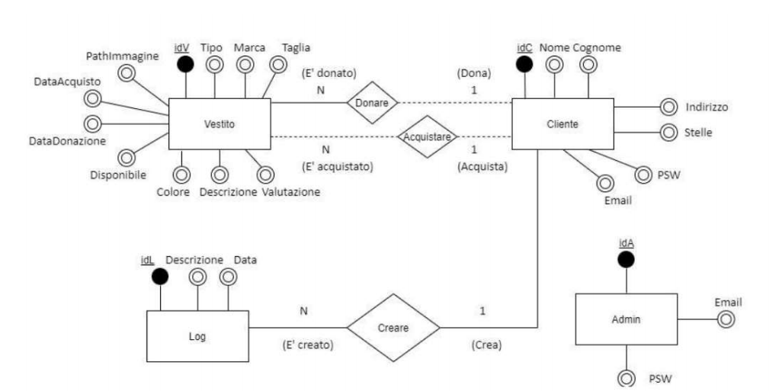

**Modello Logico**

**Associazioni presenti nel diagramma ER:**

* **Donare**
* **Creare**
* **Acquistare**

**Associazione “Donare”:**

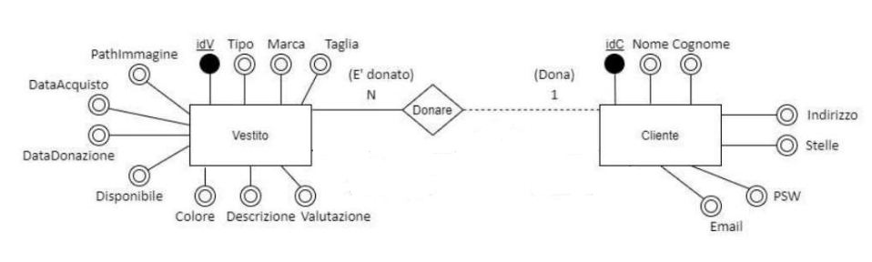

* **Traduzione dell’associazione “Donare”:**

L’associazione diretta risulta essere parziale mentre l’associazione inversa risulta essere totale.  
E’ presente una molteplicità (1:N) tra le entità Cliente e Vestito.

* **Regola di lettura dell’associazione “Donare”:**

Un cliente può donare nessuno o più vestiti mentre un vestito è donato da un solo cliente.

* **Mapping relazione dell’associazione “Donare” sulle relazioni “Cliente” e “Vestito” con molteplicità (1:N):**
* Cliente (idC, Nome, Cognome, DataNascita, Indirizzo, Email, PSW, Stelle)
* Vestito (idV, Marca, Taglia, Colore, Descrizione, Disponibile, idC1)

L’attributo “idC1” della relazione “Vestito” risulta essere chiave esterna (FK) sull’attributo “idC” della relazione “Cliente”

VRIdC1 (Vestito) ⊂ VRidC (Cliente)

* **Ipotesi di popolamento delle relazioni “Cliente” e “Vestito” dell’associazione “Donare”:**
* **Relazione “Cliente”:**

|  |  |  |  |  |  |  |  |
| --- | --- | --- | --- | --- | --- | --- | --- |
| **idC** | **Nome** | **Cognome** | **DataNascita** | **Indirizzo** | **Stelle** | **Email** | **PSW** |
| 1 | Davide | Corbetta | 02/09/2001 | Via Roma | 5 | davidecorbetta0209@gmail.com | b7fba9ad9285f193d1 |
| 2 | Nome2 | Cognome2 | 10/01/2011 | Via Milano | 3 | email2@gmail.com | a00ee1bb06f96584de |

* **Relazione “Vestito”:**

|  |  |  |  |  |  |  |  |  |  |  |  |
| --- | --- | --- | --- | --- | --- | --- | --- | --- | --- | --- | --- |
| **idV** | **Tipo** | **Marca** | **Taglia** | **Colore** | **Descrizione** | **Valutazione** | **PathImmagine** | **DataDonazione** | **Disponibile** | **DataAcquisto** | **idC1** |
| 1 | Felpa | Nike | M | Verde | Felpa molto bella, in ottimo stato | 3 | Image1.png | 05/05/2021 | true | null | 1 |
| 2 | Maglietta | Adidas | L | Giallo | Maglietta molto bella | 2 | Imgae2.png | 29/04/2021 | false | 07/05/2021 | 2 |

**Associazione “Creare”:**

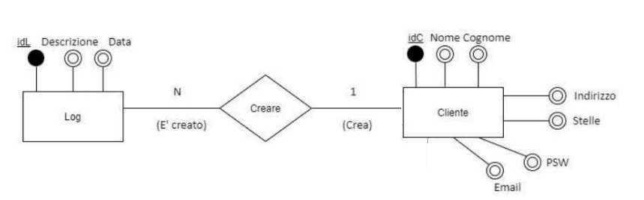

* **Traduzione dell’associazione “Creare”:**

L’associazione diretta risulta essere totale così come quella inversa.  
E’ presente una molteplicità (1:N) tra le entità Cliente e Log.

* **Regola di lettura dell’associazione “Creare”:**

Un cliente può creare uno o più log in base all’operazione che effettua sul sito (difatti al momento della registrazione, viene creato un log nuovo) e un log è creato da un solo cliente.

* **Mapping relazione dell’associazione “Creare” sulle relazioni “Cliente” e “Log” con molteplicità (1:N):**
* Cliente (idC, Nome, Cognome, DataNascita, Indirizzo, Email, PSW, Stelle)
* Log (idL, Descrizione, Data, idC1)

L’attributo “idC1” della relazione “Log” risulta essere chiave esterna (FK) sull’attributo “idC” della relazione “Cliente”

VRidC1 (Log) ⊂ VRIdC (Cliente)

**Ipotesi di popolamento delle relazioni “Cliente” e “Log” dell’associazione “Creare”:**

* **Relazione “Cliente”:**

|  |  |  |  |  |  |  |  |
| --- | --- | --- | --- | --- | --- | --- | --- |
| **idC** | **Nome** | **Cognome** | **DataNascita** | **Indirizzo** | **Stelle** | **Email** | **PSW** |
| 1 | Davide | Corbetta | 02/09/2001 | Via Roma | 5 | davidecorbetta0209@gmail.com | b7fba9ad9285f193d1 |
| 2 | Nome2 | Cognome2 | 10/01/2011 | Via Milano | 3 | email2@gmail.com | a00ee1bb06f96584de |

* **Relazione “Log”:**

|  |  |  |  |
| --- | --- | --- | --- |
| **idL** | **Descrizione** | **Data** | **idC1** |
| 1 | Utente si è registrato nel sito | 07/05/2021 | 1 |
| 2 | Utente si è registrato nel sito | 07/07/021 | 2 |
| 3 | Utente ha donato un vestito con id “1” | 07/07/021 | 1 |
| 4 | Utente ha donato un vestito con id “2” | 07/07/021 | 2 |

**Associazione “Acquistare”:**

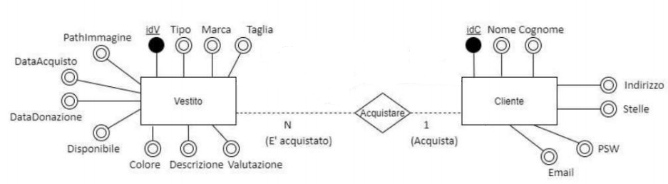

* **Traduzione dell’associazione “Acquistare”:**

L’associazione diretta risulta essere parziale mentre l’associazione inversa risulta essere totale.  
E’ presente una molteplicità (1:N) tra le relazioni Cliente e Vestito.

* **Regola di lettura dell’associazione “Acquistare”:**

Un cliente può acquistare nessuno o più vestiti e un vestito è acquistato da un solo cliente

* **Mapping relazione dell’associazione “Donare” sulle relazioni “Cliente” e “Vestito” con molteplicità (1:N):**
* Cliente (idC, Nome, Cognome, DataNascita, Indirizzo, Email, PSW, Stelle)
* Vestito (Tipo, Marca, Taglia, Colore, Descrizione, Valutazione, PathImmagine, DataDonazione, Disponibile, DataAcquisto, idC2)

L’attributo “idC2” della relazione “Vestito” risulta essere chiave esterna (FK) sull’attributo “idC” della relazione “Cliente”

VRIdC2 (Vestito) ⊂ VRidC (Cliente)

* **Ipotesi di popolamento delle relazioni “Cliente” e “Vestito” dell’associazione “Donare”:**
* **Relazione “Cliente”:**

|  |  |  |  |  |  |  |  |
| --- | --- | --- | --- | --- | --- | --- | --- |
| **idC** | **Nome** | **Cognome** | **DataNascita** | **Indirizzo** | **Stelle** | **Email** | **PSW** |
| 1 | Davide | Corbetta | 02/09/2001 | Via Roma | 5 | davidecorbetta0209@gmail.com | b7fba9ad9285f193d1 |
| 2 | Nome2 | Cognome2 | 10/01/2011 | Via Milano | 3 | email2@gmail.com | a00ee1bb06f96584de |

* **Relazione “Vestito”:**

|  |  |  |  |  |  |  |  |  |  |  |  |
| --- | --- | --- | --- | --- | --- | --- | --- | --- | --- | --- | --- |
| **idV** | **Tipo** | **Marca** | **Taglia** | **Colore** | **Descrizione** | **Valutazione** | **PathImmagine** | **DataDonazione** | **Disponibile** | **DataAcquisto** | **idC2** |
| 2 | Felpa | Nike | M | Verde | Felpa molto bella, in ottimo stato | 3 | Image1.png | 05/05/2021 | false | 07/05/2021 | 1 |

**Schema Logico**

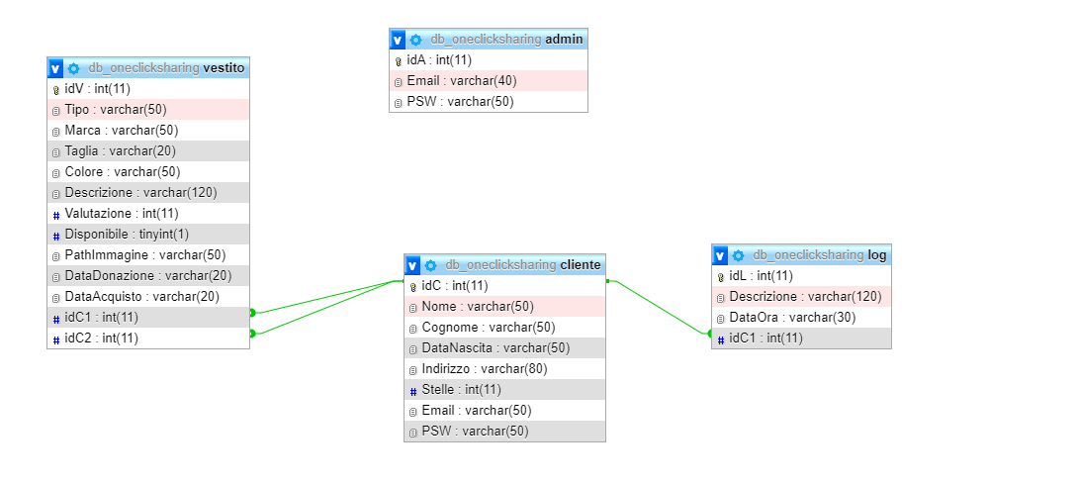

**Interrogazioni Significative**

**Creazione Database:**

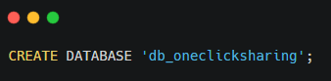

**Creazione Tabella Admin:**

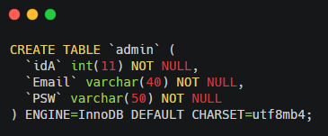

**Creazione Tabella Cliente:**

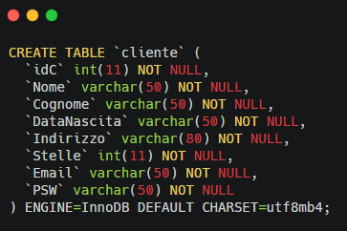

**Creazione Tabella Log:**

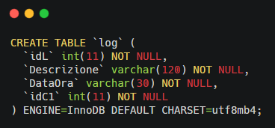

**Creazione Tabella Vestito:**

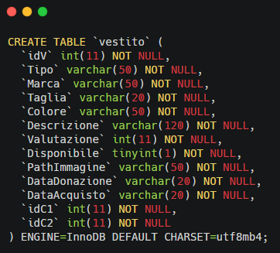

**Creazione indici e associazioni del Database:**

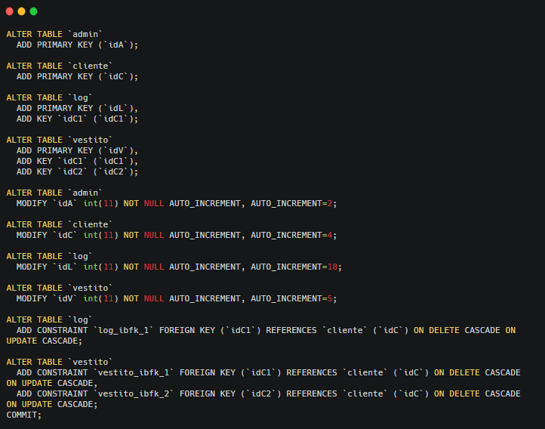

**Donazione di un vestito:**

Query richiamata quando un cliente dona un nuovo vestito.

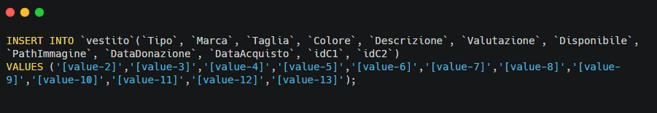

**Visualizzo i LOG:**

Query richiamata quando un admin vuole visualizzare i log degli utenti. I log conterranno tutte le operazioni effettuate da essi.

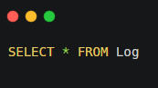

**Inserisco un LOG:**

Query richiamata quando viene effettuata un’operazione dal cliente (donazione, acquisto, login o registrazione) e si vuole inserire un nuovo log nella tabella

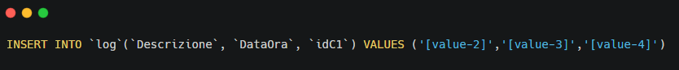

**Registrazione di un nuovo cliente:**

Query richiamata quando un cliente si registra. La query permetterà l’inserimento del nuovo cliente nella tabella

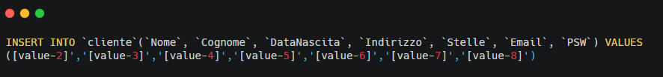

**Struttura funzionale del sistema**

Sulla piattaforma web “OneClick Sharing” sarà possibile effettuare varie operazioni.

Ecco alcuni esempi di parti significative:

* **Registrazione di un nuovo cliente (Visuale grafica, signup.php)**

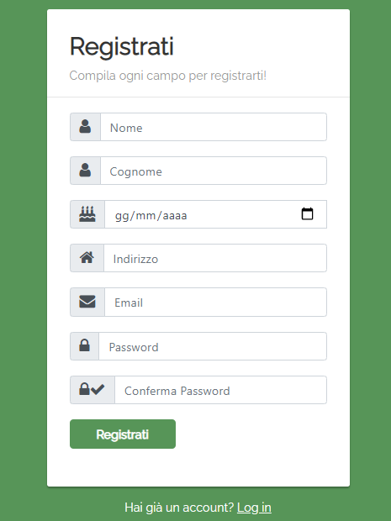

**(Parte PHP, richiamata dall’invio del form registrazione, signup.inc.php)**

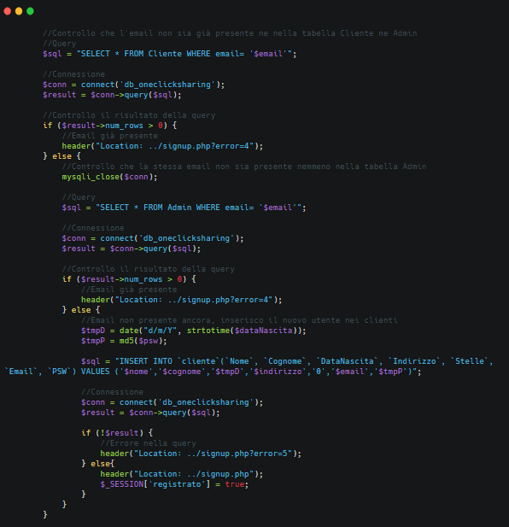

* **Donazione di un nuovo vestito (visuale grafica, donazione.php)**

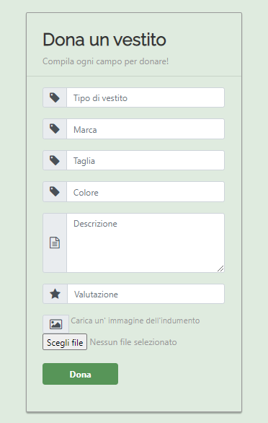

**(Parte PHP, richiamata dall’invio del form donazione di un vestito, donazione.inc.php)**

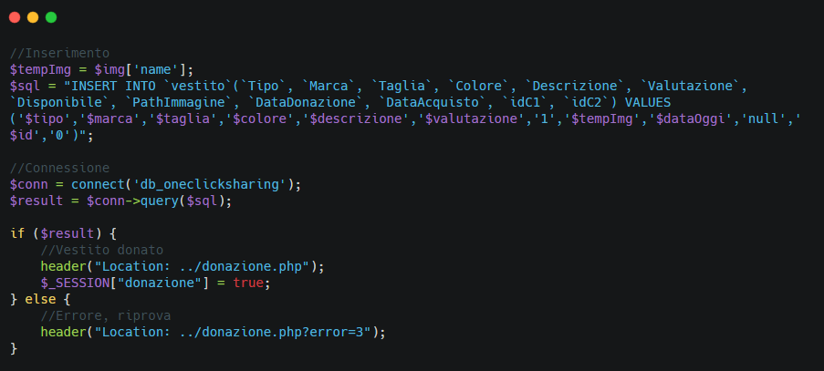

* **Donazione di un nuovo vestito (visuale grafica, donazione.php)**